TROPICANA GRAND AZUR 5*

Лето 2012 года

Цены от:
Количество ночей | Тип питания | Стоимость, руб.
7 ночей/8дней | Все включено | 31797
10 ночей/11дней | Все включено | 43988
14 ночей/15дней | Все включено | 60002
*Цена указана за 2-х человек

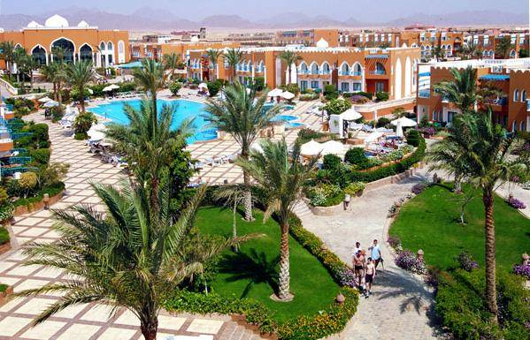

Контактная информация

Сайт: | http://www.tropicanagroupegypt.com/HotelInner.aspx?HID=7&HLID=339&SelID=339&LangID=1

Расположение: 1-я линия, Пляжный

Транспортная доступность:
Близость к аэропорту - Рядом (до 20 км)
Об отеле:
Отель был открыт в 2000 году. Из отеля открывается вид на море, остров Tiran и синайские горы. Grand Azure идеально подходит для семейного и молодежного отдыха.

Месторасположение:
Отель расположен в 10 км от аэропорта Шарм-эль-Шейх и в 25 км от залива Naama Bay, на самом берегу моря.

Количество номеров:
В отеле 808 номеров,

Описание номеров:
- ванна/душ;
- кабельное ТВ;
- будильник;
- радио;
- телефон;
- сейф;
- мини-бар;
- балкон/терасса.

- 144 Standard Room – просторные номера площадью 28 м2, состоящие из спальни, ванной комнаты, балкона, проживание 3-х человек;
- 17 Standard Connected Room – номера площадью 56 м2, состоят их 2 спален, 2 ванных комнат, межкомнатной двери, проживание 3-х человек;
- 330 Superior Room – шикарные номера площадью 48 м2, состоящие из спальни, гостиной ванной комнаты, балкона;
- 25 Superior Connected Room – номера площадью 48 м2, состоят их 2 спален, 2 ванных комнат, межкомнатной двери, балкона;
- 73 Family Room – просторные номера площадью 60 м2, состоят из спальни, дополнительной маленькой комнаты с двумя кроватями;
- 177 Junior Suite – номера площадью 60 м2, состоят из гостиной, спальни, балкона.

Инфраструктура отеля:
- reception;
- парковка автомобилей;
- прокат автомобилей;
- магазины сувениров;
- медпункт;
- услуги прачечной и химчистки.
- прокат масок и ласт;
- прокат оборудования для подводного плавания;
- автобус до города (10:00–12:00, 17:00–03:00, 1 раз в час).

Бесплатный сервис:
Формула All Inclusive с 07:00 до 02:00
Включает в себя: завтрак, обед, ужин – шведский стол; поздний завтрак – меню; закуски в течение дня в барах отеля, алкогольные и безалкогольные напитки местного производства. Свежевыжатые соки

Развлечения и спорт:
- сауна, парная, дажакузи;
- крытый бассейн;
- небольшой аква-парк;
- 2 теннисных корта;
- пляжный волейбол и др.

Для детей:
- 2 детских бассейна;
- детская площадка;
- мини-клуб для детей от 4 до 12 лет;
- baby cot.

Рестораны, бары:
- главный ресторан отеля предлагает своим посетителям блюда интернациональной кухни;
- ресторан Shanghai предлагает блюда китайской кухни из A la Carte меню;
- ресторан Bella Vesta предлагает своим посетителям блюда итальянской и интернациональной кухонь из A la Carte меню;
- ресторан Fisherman предлагает своим посетителям блюда из морепродуктов;
- ресторан Arabian Night предлагает блюда традиционной восточной кухни из A la Carte меню;
- ресторан Tropicana предлагает блюда интернациональной кухни.

Пляж: Собственный песчаный пляж, зонтики, матрасы, шезлонги, пляжные полотенца.

